Kasutades andmeid sellelt lehelt, tuleb viidata järgmiselt:
Tammaru, T. (2001) Eesti linnade mõjualad ja pendelränne (www.riik.ee/rahvastik/ ) kuupäev, Rahvastikuministri büroo.

See on projekti lõpparuande lühiversioon. Lõpparuannet küsida autoritelt mailto:ttammaru@ut.ee või Rahvastikuministri büroost.
______________________________________________________________________________________________________

EESTI LINNADE MÕJUALAD JA PENDELRÄNNE

Lühiaruanne

Tiit Tammaru

Sissejuhatus

Pendelränne on üks osa laiematest rände- ja linnastumisprotsessidest, olles tihedalt seotud töökohtade olemasolu ja inimeste elukohaeelistustega. Pendelrände olulisus seisneb tööjõuareaalide tekkes. Kui linnastumist ja rännet on Eestis põhjalikult uuritud, siis pendelrändega on olukord vastupidine. Samas on just pendelränne olulisimaks tööjõuareaalide piiritlemise aluseks ning vajadus pendelrände üldise kaardistamise ja põhjuste analüüsimise järele suur. Regionaalpoliitika ja ääremaade rahvastikupoliitika saab edukas olla üksnes siis, kui on selge ülevaade olulisematest tõmbekeskustest ning nende mõjualadest ehk tööjõuareaalidest.

Rahvastikuministri büroo poolt rahastatava projekti Eesti linnade mõjualad ja pendelränne eesmärgiks on analüüsida linnade arengut, kaardistada pendelrännet, sellest tulenevaid mõjukeskusi ja tööjõuareaale Eestis ning analüüsida pendelrändajate sotsiaal-demograafilist koostist.

Projekt annab vastuse järgmistele põhiküsimustele:
• milline on olnud Eesti linnastumise üldareng 1990. aastatel?
• millised on peamised tõmbekeskused Eestis?
• kui suur on nende tööalase pendelrände areaalid ehk mõjualad?
• milline on pendelrändajate sotsiaal-demograafiline koostis?

Projekti põhiküsimustele vastamisel on uurimistöö aluseks kolm põhihüpoteesi:
- pendelrände areaalid suurte linnade, eriti Tallinna ümber on laienenud,
• pendelrände vood ja intensiivsus on kasvanud,
• muutunud on pendelrände suunad: nõukogude ajale iseloomulik linnast maale töölkäimine on asendunud maalt linnadesse töölkäimisega.

Käesolevas uurimisprojekti lühiaruandes antakse kokkuvõtlik ülevaade Eesti linnastumise üldarengutest, rahvastiku regionaalse ümberpaiknemise põhisuundadest ning pendelrändest. Pendelrände analüüs kaardistab peamised tõmbekeskused ja nende mõjualad ning toob esmakordselt välja võimalikud tööjõuareaalid Eestis.

Linnastumise üldareng

Linnarahvastiku osakaalu muutuse analüüs 1990. aastatel näitab juba nõukogude ajal alguse saanud arengute jätkumist. Kuigi sotsialismiaastatel suurenes linnarahvastiku osakaal kogurahvastikus märkimisväärselt, 33%-lt 71%-ni, siis teisalt oli see protsess pidevalt aeglustuv (joonis 1). Linnastumine oli kiire vahetult paaril sõjajärgsel kümnendil, aeglustudes alates 1960. aastatest märgatavalt ning 1988. aastal vähenes esmakordselt linnarahvastiku osakaal kogurahvastikus. 1990. aastatel on selline areng vaid süvenenud ja linnarahvastiku osakaal on langenud 68%-le. Seega vaatamata suuremate linnade atraktiivsuse suurenemisele seoses majanduses toimunud struktuursete muutustega on linnarahvastiku osakaal kogurahvastikus hoopis kahanenud.

Kui analüüsida linna- ja maarahvastiku juurdekasvu, näeme mõlema puhul juba nõukogude ajal alguse saanud protsesside jätkumist, mis on samas viinud põhimõtteliselt uue tulemuseni – esmakordselt pärast Teist maailmsõda on 10-aastase perioodi kokkuvõttena linnarahvastiku arv kahanenud ja maarahvastiku arv püsinud stabiilsena (joonis 2). Maarahvastik vähenes ka nõukogude ajal väga tagasihoidlikult seoses põllumajanduse prioriteetsuse pideva kasvuga Eesti majanduses; alates 1970. aastatest püsis maarahvastik seetõttu stabiilsena. Selline areng on jätkunud ka 1990. aastatel.

Linnarahvastik kasvas seoses välisrändega küll nõukogude perioodil olulisemalt kiiremini kui kahanes maarahvastik, kuid linnarahvastiku iga-aastased juurdekasvu tempod aeglustusid pidevalt. Nii võib öelda, et 1990. aastatel, kui linnarahvastiku juurdekasv muutus esmakordselt negatiivseks, oli sisuliselt tegemist pikaajalise linnarahvastiku juurdekasvutempode kahanemise kulmineerumisega.
1990. aastatel püsis maarahvastik stabiilsena ja linnarahvastik vähenes, mis tähendab, et linnarahvastiku osakaalu langus oli seotud üksnes linnarahvastikus toimunud muutustega.

Joonis 1. Linnarahvastiku osakaalu muutus kogurahvastikus, 1945-2000.

Joonis2. Kogu-, maa- ja linnarahvastiku aastakeskmine juurdekasv 1945-2000 (%.)

Linnarahvastiku domineeriv mõju rahvastiku tervikarengule 1990. aastatel on toonud kaasa rahvastiku kontsentratsiooni vähenemise. Ühelt poolt ei ole see päris ootuspärane majanduses toimuvate kontsentratsiooniprotsesside taustal. Teisalt on rahvastiku kontsentratsiooni vähenemine olnud tingitud välisrändest ehk peamiselt suuremates linnades elanud mitte-eestlaste lahkumisest Eestist. Samas on tõenäoline, et järgmisel kümnendil hakkab rahvastiku kontsentratsioon uuesti suurenema. Põhjust selliseks arvamuseks annab asjaolu, et välisränne ei mõjuta rahvastiku arengut enam tõenäoliselt nii ulatuslikult ning olulisemaks muutub siseränne, mille domineeriv suund on suurtesse linnadesse ja nende lähitagamaale.

Nõukogude ajal tähendas rahvastiku kontsentratsiooni suurenemine eelkõige rahvastiku koondumist Põhja-Eestisse ja vähemal määral Virumaale (joonis 3). 1990. aastatel on aga mõlema regiooni rahvaarvu kahanemine olnud suurem kui Lõuna- ja Lääne Eestis, mistõttu on kahanenud ka nende osakaal kogurahvastikus. Maakondadest on kõige enam kasvanud Tartumaa rahvaarvu osakaal (rahvaarv ise vähenes siiski ka Tartumaal), kõige enam vähenenud aga Ida-Virumaa ja Harjumaa osakaal (joonis 4). Enamiku maakondade kogurahvaarvu osakaalu muutus ei ole 1990. aastatel aga olnud märkimisväärne, kuid on pigem kasvanud kui kahanenud. Seetõttu on rahvastiku paiknemine Eestis muutunud 1990. aastatel oluliselt ühtlasemaks võrreldes nõukogude perioodi lõpuga. Kõikides maakondades nagu ka regioonides rahvaarv siiski vähenes, mis tähendab, et nii maakondade kui regioonide rahvaarvu osakaalu muutus sõltus rahvaarvu kahanemise kiirusest.

Analüüsides eraldi regioonide ning maakondade linna- ja maarahvastiku osakaalu muutust näeme, et märkimisväärselt on vähenenud just Harjumaa ja Ida-Virumaa linnarahvastiku osakaal kogulinnarahvastikus (joonised 5-6). Tartumaa kogurahvaarvu osakaalu kasv on samuti toimunud just linnarahvastiku arvel. Lõuna-Eestis tervikuna on seetõttu linnarahvastiku kahanemine olnud nelja vaadeldava regiooni võrdluses kõige väiksem. Seega kahanes kõige enam kõrge mitte-eestlaste osakaaluga maakondade rahvastik.

Nii nagu kogurahvastiku puhul, vähenes ka linnarahvastik kõikides maakondades ning osakaalude muutus sõltus linnarahvastiku kahanemise kiirusest erinevates maakondades. Linnarahvastiku osakaalude muutused olid samas väiksemad kui maakondade kogurahvastiku muutused. Maardu ja Saue olid koos Kohila, Rapla ja Otepääga seejuures ainsad linnad, mille rahvaarv aastatel 1989-2000 suurenes.

Maarahvastiku osas on aga kahe maakonna elanikkond võrreldes 1989. aastaga ka suurenenud – need on Harjumaa ja Tartumaa. Eriti märgatavalt on suurenenud Harjumaa maarahvastik (enam kui 4%), mistõttu on oluliselt kasvanud ka Harjumaa maarahvastiku osakaal kogumaarahvastikus (joonised 7-8). Ida-Virumaal on sarnaselt linnarahvastikule ka maarahvastiku osakaal kahanenud kõige enam. See tähendab, et kui linnarahvastiku osas toimunud rahvastikuarengud on toonud kaasa rahvastiku hajusama paiknemise võrreldes nõukogude ajaga, siis maarahvastiku osas on jätkunud juba nõukogude ajal alguse saanud rahvastiku koondumine, peamiselt Lõuna-Eestist Põhja-Eestisse. Maakondadest on maarahvastik koondunud kõige enam Harjumaale, kuid ka Tartu ja Pärnumaale. Harjumaa maarahvastiku kasvu tõttu on ka Põhja-Eestis tervikuna maarahvastiku koguarv püsinud stabiilsena.

1 üle 100%
90-99%
alla 90%
Joonis 9. Eesti valdade rahvaarvu muutus 1989-2000, 1989 = 100%.
Asjaolu, et lisaks Harjumaale on maarahvastiku osakaal kasvanud ka Tartumaal ja Pärnumaal annab tunnistust maarahvastiku koondumisest suurte linnade igapäevasesse mõjualasse ning suburbaniseerumise süvenemisest. Seda tõendab maarahvastiku muutuse täpsema analüüs valdade tasandil (joonis 9). Valdade rahvaarvu muutus kinnitab ka teist selget arengut – maarahvastiku koondumist Lõuna-Eestist Põhja-Eestisse. Seega näitab maarahvastiku muutus kahte paralleelset arengut: koondumist Põhja-Eestisse ja suuremate linnade tagamaale. Kui linnarahvastiku arengut on mõjutanud enam välisränne, siis maarahvastik kasvus nendes kolmes maakonnas on olulisem roll siserändel. Kokku kasvas Harju-, Tartu- ja Pärnumaal maal elavate inimeste osakaal Eesti kogumaarahvastikus 34%-lt 37%-le. Majanduses toimuvad struktuursed muutused ei pruugi neid inimesi tuua maalt linna elama, vaid nende üheks valikuks võib olla maal elamine ja linna töölkäimine ehk pendelränne.

Pendelränne

Tööl käivaid inimesi oli Eestis Mõjualauuring Eesti 2000 küsitluse ajal kokku 615 000, neist 165 000 elas maal ja 450 000 linnas. Kolm neljandikku kõikidest töölkäivatest inimestest töötas koduomavalituse üksuses (joonis 10). See tähendab, et iga neljas inimene töötab väljaspool koduvalda või linna, neist 18% on seejuures pendelrändajad ning 7%-l inimestest on liikuv töökoht. Maal ja linnas on aga olukord väga erinev. Linnaelanikest töötab enam kui 82% kodulinnas ning pendelrändajaid on 11%, maal töötab koduvallas vaid 52% töötajatest ja pendelrändajaid on 38%. Alla poolte kõikidest töötajatest töötavad koduvallas siiski vaid kahes maakonnas – Harjumaal ja Tartumaal.

Pendelrändajate moodustavad seega 18% kõikidest töötajatest ehk neid on 115 000 inimest. See on oluliselt enam kui nõukogude ajal. Seda näitab võrdlus 1983. aastal inimgeograafia õppetooli töötajate poolt kogutud andmete. Siis käis kõikidesse Eesti maakonnakeskustesse ja Narva linna tööle 24 000 inimest ning maakonnakeskustest ja Narva linnast mujale tööle 23 500 inimest (Marksoo 1983, 16). Nii oli pendelrände saldo maakonnakeskuste seisukohast positiivne vaid 500 inimese võrra ehk sisuliselt olid maakonnakeskustesse sisenevad ja sealt väljuvad pendelrände vood tasakaalus. Koguni kuues maakonnas – Hiiumaal, Ida-Virumaal, Järvamaal, Läänemaal, Lääne-Virumaal, Saaremaal – oli pendelrände saldo maakonnakeskuse ja muu maakonna vahel maakonnakeskuse vaatenurgast negatiivne. Nüüd selliseid maakondi enam ei ole ning vaid Ida-Virumaal on Kohtla-Järve linnastu ja maakonna vahelised pendelrände vood tasakaalus.

Kokku osales 1983. aastal maakonnakeskuste ja teiste piirkondade vahelises pendelrändes seega 47 500 inimest. 2000. aastaks on ainuüksi pendelränne maakonnakeskustesse kasvanud 59 000 inimeseni ehk kaks ja pool korda. Maakonnakeskustest väljuv pendelränne voog on püsinud aga sisuliselt muutumatuna, hõlmates 22 500 inimest. Ühtlasi tähendab see, et kui nõukogude ajal olid maakonnakeskustest väljuvad ja neisse sisenevad pendelrände vood tasakaalus, siis nüüd on vood muutunud maakonnakeskuste seisukohast 36 500 inimese võrra positiivseks.

2000. aastal hõlmas maakonnakeskuste ja muude piirkondade vaheline pendelränne ühtekokku 81 500 töötajat, mis moodustab 70% kõikidest pendelrändajatest. Kui võtta sama suhe aluseks 1983. aastal, võib pendelrändajate koguarvuks nõukogude aja lõpus hinnata 68 000 inimest. Praegu on pendelrändajate koguarv 115 000 inimest, mis tähendab, et hinnanguliselt on pendelränne kasvanud võrreldes nõukogude ajaga 40%.

Pendelränne oli nõukogude perioodil suunatud võrdselt nii linnast maale kui maalt linnadesse. 1990. aastatel on toimunud aga oluline muutus pendelrände lähte- ja sihtkohtades ning samuti on võimalik erinevaid pendelrände suundi täpsemalt analüüsida. Kui jagada pendelrände vood neljaks põhisuunaks: maa-linn, linn-maa, linn-linn ja maa-maa selgub, et pooled pendelrändajatest moodustavad maalt linnadesse töölkäivad inimesed (joonis 11). Ühtlasi tähendab see, et kolmandik maal elavatest töölkäivatest inimestest töötab tegelikult linnades.

Kuigi käesoleva uurimuse põhjal ei saa täpsemaid hinnanguid anda, võib siiski arvata, et Harjumaal ning osaliselt Tartu ja Pärnumaal kajastab maa-linn pendelränne kindlasti osaliselt inimeste teadlikku valikut: inimesed on vahetanud elukohta – st. kolinud linnadest lähipiirkondadesse – ilma töökohta vahetamata. Teistes, eelkõige (põllumajanduslikes) maakondadest on tõenäoliselt olulisem 1990. aastate majanduse restruktureerimise mõju, mille tulemusena on maal kadunud oluliselt töökohti. Töökoha muutusega paralleelselt ei soovi või ei saa paljud inimesed vahetada elukohta ning see omakorda on pannud aluse pendelrändele. Milline on aga soovitud ja sunnitud pendelrände vahekord jääb käesolevas uurimuses vastuseta ning vajab edaspidi kindlasti süvendatud uurimist.
Joonis 10. Töökoha asukoht linnas ja maal (%).

Joonis 11. Maa ja linna vaheline pendelränne (%).

Maalt linna töölkäivad inimesed moodustavad seega pooled kõigist pendelrändajatest. Linnast maale käivate inimeste osakaal jääb juba selgelt alla kolmandiku. Ka linnainimeste hõive seisukohast ei ole mõju seetõttu väga oluline: linnadest käib maale tööle vaid 5% töötajatest. Linnadevaheline pendelränne on samas suurusjärgus linnast maale suunduva pendelrändega ning kõige tagasihoidlikum on maavaldade vaheline pendelränne.

Pendelrände põhisuund on maalt linna ning peamisteks tõmbekeskusteks on suuremad linnad. Kui analüüsida pendelrände mahtusid absoluutarvudes selgub, et peamisteks tõmbekeskusteks on Eestis eelkõige maakonnakeskused. Neist omakorda eristuvad selgelt kuus linna (joonis 12):

• Tallinn (kokku käib mujalt tööle 30 000 inimest),
• Tartu (7800),
• Pärnu (4500),
• Rakvere (3500),
• Viljandi (3200) ja
• Kohtla-Järve linnastu (3200).

Huvipakkuv on seejuures asjaolu, et Kohtla-Järve linnastule rahvaarvult mitmekordselt maha jäävad Rakvere ja Viljandi pakuvad tööd sama paljudele mõjuala inimestele kui Jõhvi ja Kohtla-Järve kokku. Kuuele olulisemale pendelrände sihtkohale järgnevad kaks Tallinna satelliitlinna – Keila ja Maardu. Maardut ei saa siiski tüüpiliseks tõmbekeskuseks nimetada, sest linna käib tööle ligi 2000 tallinlast. Maardut ümbritsevatest valdadest linna suunatud pendelränne on aga tagasihoidlik. Maardu territooriumile jääb mitmeid suuri tööstusettevõtteid ja ka Muuga sadam, kuhu käib tööle palju tallinlasi. Keila on aga kõige olulisem mittemaakonnakeskusest tõmbekeskus, pakkudes tööd Harjumaa edelaosa valdade elanikele.

Kahele Tallinna satelliitlinnale järgneb Kuressaare, mille pendelrände maht jääb aga juba poole väiksemaks kui Viljandis ja Kohtla-Järve linnastus. Sarnaselt Kohtla-Järve linnastule ei oma ümbruskonna tööhõivele mõju Narva, kuhu töölkäivate inimestes hulk jääb maha kõikidest maakonnakeskustest, v.a. Kärdla, ning on võrreldavas suurusjärgus selliste väikelinnadega nagu Elva ja Põltsamaa. Maavaldadest (v.a. suurte linnade lähivallad, kuhu käib tööle nende linnade elanikke) on selgelt kõige olulisemaks pendelrändealaseks tõmbekeskuseks Imavere.

Tõmbekeskuste ümber tekkivad mõjualad sõltuvad olulisel määral linnade suurusest. Järgnevatel kaartidel (joonised 13-18) on näha linnade mõjualade kujunemine Eestis erinevate pendelrände intensiivsuse kriteeriumide kasutamisel. Kõige olulisemateks pendelrände tõmbekeskusteks on loogiliselt suuremad linnad: lisaks Tallinnale ja Tartule veel Pärnu (Audru, Sauga ja Paikuse vallad), Kohtla-Järve linnastu (Kohtla ja Jõhvi) ja Viljandi (Pärsti ja Viiratsi), kuhu käib vähemalt kahest lähivallast tööle 45% või enam töötajatest. Vähemalt ühest lähivallast käib enam kui 45% töötajatest tööle veel Rakveres (Rakvere), Haapsalus (Ridala) ja ainsa mittemaakonnakeskusena Tapa linnas (Saksi).

Vähendades sihtkohas töötavate inimeste osakaalu 30%-le kõigist töötajatest lisanduvad olulisemate tõmbekeskuste nimistusse kõik ülejäänud maakonnakeskused peale Paide. Seega vastavad sellele kriteeriumile ka uute maakondade Hiiumaa, Jõgevamaa, Põlvamaa ja Raplamaa keskused. Mittemaakonnakeskustest lisanduvad Tapale Vändra ja Antsla. Laieneb ka tõmbekeskuste mõjuala. Enam kui ühest vallast käib üle 30% töötajatest tööle lisaks Tallinnale, Tartule, Pärnule, Kohtla-Järve linnastule ja Viljandile veel Rakveres, Kuressaares ja Haapsalus. 25% kriteeriumi rakendamine ei too kaasa olulisi täiendusi. Olulisim neist on Paide lisandumine tõmbekeskuste loetellu ning mõjualade mõningane laienemine. Tõmbekeskuste arv suureneb ja mõjualade piirid laienevad oluliselt alates 20% kriteeriumist ning 10% piiri kasutades hõlmavad tõmbekeskuste mõjualad juba enamiku Eesti maavaldadest.

10% piir, mis hõlmab ühelt poolt juba enamikku Eesti maavaldasid ning teisalt näitab veel suhteliselt tugeva sideme olemasolu tõmbekeskuse ja mõjuala vahel, aitab kõige paremini kaasa ühele olulisemale käesoleva uurimuse tulemusele ehk tööjõuareaalide piiritlemisele Eestis. Tööjõuareaalide piiritlemisel võib üldistades tõdeda, et need on domineerivalt maakonnakeskuste kesksed ning hõlmavad suuremat osa kõikidest maakondadest. Vaid maakondade äärealad jäävad kas mõne teise tõmbekeskuse mõjualasse või üldse väljapoole tõmbekeskuste mõjuala. Järgnevalt leiavad täpsemat käsitlust võimalikud tööjõuareaalid ja nende keskused Eestis.

Harjumaal on lisaks Tallinnale olulisteks tõmbekeskusteks Keila, Kehra, Kose, Loksa, Paldiski ja Saue. Paldiski ja Saue jäävad samas oma lähivaldadele nõrgemateks tõmbekeskusteks kui Tallinn ja Keila. Loksa ja Kehra mõju ei ole samuti väga ulatuslik, piirdudes oma lähivaldadega milleks on vastavalt Loksa ja Anija. Keila moodustab aga selgelt allregiooni Harjumaa edelaosas. Ühtlasi on kõik Harjumaa maavallad vähemalt ühe tõmbekeskuse mõjualas ning maakonnas võib eristada 1-5 tööjõuareaali keskustega Tallinnas; Keilas, Kehras, Kosel ja Loksal (joonised 19-20).

Hiiumaal jääb Emmaste vald väljapoole Kärdla mõjuala. Siiski võib Hiiumaad pidada ühtseks tööjõuareaaliks keskusega Kärdlas.

Ida-Virumaal on lisaks Kohtla-Järve linnastule (Jõhvi ja Kohtla-Järve) olulisteks tõmbekeskusteks veel Kiviõli, Narva ja Püssi. Püssi paikneb samas Kiviõli lähedal ja nende mõjupiirkonnad kattuvad. Peipsiäärsed Iisaku ja Alajõe vallad jäävad väljapoole tõmbekeskuste mõjualasid, Lohusuu jääb aga Mustvee mõjualasse Jõgevamaal. Iisakut võib aga ennast pidada maakonna põhjaosa tõmbekeskuseks. Nii eristub maakonnas 3-4 tööjõuareaali keskustega Kohtla-Järve linnastus, Kiviõlis, Narvas; Iisakul.

Järvamaal on lisaks Paidele olulised tõmbekeskused Imavere, Koeru ja Türi. Roosna-Alliku ja Kareda jäävad ka sisuliselt Paide mõjualasse, kuigi nendest valdadest käib mõnevõrra vähem kui 10% töötajates tööl maakonnakeskuses. Maakonna põhjaosa vallad (Albu, Ambla ja Lehtse) on ülejäänud maakonnaga nõrgemalt seotud. Samas ulatub nende valdadeni juba Tallinna mõju ning Lehtse on tugevalt seotud Tapa linnaga Lääne-Virumaal. Järvamaal võib eristada 3-5 tööjõuareaali keskustega Paides, Türil, Imaveres; Koerus ning veel üks maakonna põhjaosas.

Jõgevamaal on lisaks Jõgevale olulisteks tõmbekeskusteks veel Põltsamaa ja Mustvee. Torma, Saare ja Pala vallad jäävad väljapoole tõmbekeskuste mõjualasid, Tabivere jääb aga Tartu linna mõjualasse. Torma ja Pala puhul on peamiseks tõmbekeskuseks väljaspool koduvalda Mustvee linn. Käesolev uurimus on esinduslik üksnes valla tasandil tervikuna. Samas võib arvata, et Torma vald jaguneb Jõgeva ja Mustvee mõjualade vahel ning Jõgevamaal võib eristada kolm tööjõuareaali keskustega Jõgeval, Põltsamaal ja Mustvees.

Läänemaal ei ole lisaks Haapsalule teist olulist tõmbekeskust. Seda rolli ei suuda täita ka Lihula maakonna lõunaosas. Nii jäävad Kullamaa, Lihula, Martna ja Hanila vallad väljapoole tõmbekeskuste mõjualasid. Maakonnas võib eristada 1-2 tööjõuareaali keskustega Haapsalus ja Lihulas, kusjuures maakonna lõunaosa vajab suuremat tähelepanu.

Lääne-Virumaal on lisaks Rakverele olulisteks tõmbekeskusteks veel Kunda, Sõmeru, Tamsalu, Tapa, Viru-Nigula ja Väike-Maarja. Sõmeru jääb samas Rakvere ja Viru-Nigula Kunda mõjualasse. Ka Tamsalu linn jääb Tamsalu valla elanikele nõrgemaks tõmbekeskuseks kui Rakvere. Kõikide tõmbekeskuste mõjualadest jäävad teisalt välja Avanduse maakonna lõunaosas ja Vihula põhjaosas. Vihulasse ulatub juba osaliselt aga Tallinna mõju. Suur tõmbekeskuste arv ning osade valdade jäämine väljapoole kõikide tõmbekesksute mõjualadest muudab tööjõuareaalide piiritlemise Lääne-Virumaal keeruliseks. Maakonnas eristub siiski 3-4 tööjõuareaali keskustega Rakveres, Kundas, Tapal; Väike-Maarjas.

Põlvamaal on lisaks Põlvale olulisteks tõmbekeskusteks Räpina ja Värska. Maakonna põhjaosa jääb osaliselt Tartu mõjualasse. Nii on maakonnas vaid üks vald, mis ei jää mõne tõmbekeskuse mõjualasse (Valgjärve, kust siiski paljud käivad tööle Põlvasse) ning eristada võib 2-3 tööjõuareaali keskustega Põlvas, Räpinas ja Värskas. Räpina ja Põlva on seejuures ka omavahel päris tihedalt seotud.

Pärnumaal on lisaks Pärnule olulisteks tõmbekeskusteks Kilingi-Nõmme ja Vändra alevid. Tõmbekeskuste mõjualast jäävad välja Kaisma maakonna põhjaosas, mereäärsed vallad Varbla, Tõstamaa ja Häädemeeste ning Tali vald. Kaismast käiakse samas tööle nii Vändra alevisse kui Pärnusse. Varblast, Tõstamaalt ja Häädemeestelt käiakse samuti Pärnusse tööle, Talist aga Kilingi-Nõmmele. Kokkuvõttes on Pärnu seega selgelt domineeriv tõmbekeskus ja maakonnas eristub 1-3 tööjõuareaali keskustega Pärnus; Kilingi-Nõmmel ja Vändras.

Raplamaal on lisaks Raplale ainult üks oluline tõmbekeskus – Märjamaa. Raplamaale ulatub samas ka Tallinna mõjuala. Ühegi tõmbekeskuse mõjualasse ei jää Kaiu ja Vigala vallad. Vigalani ulatub samas Tallinna ning ka Märjamaa mõju ning Kaius on siiski oluline arv Raplasse töölkäivaid inimesi. Maakonnas võib seega eristada kaks tööjõuareaali keskustega Raplas ja Märjamaal, maakonna põhjaosa on tihedalt seotud Tallinnaga.

Saaremaal on lisaks Kuressaarele vaid Orissaare oluliseks tõmbekeskuseks maakonna idaosas. Teisalt on pendelrände vood Orissaarde tagasihoidlikud. Kuresaarde käivad samas inimesed tööle kogu maakonnast – ükski vald ei jää Kuresaare mõjualast välja. Seega võib kogu Saaremaad pidada ühtseks tööjõuareaaliks keskusega Kuressaares.

Tartumaal on lisaks Tartule oluliseks tõmbekeskuseks Elva, Kallaste ja Vara. Konguta ja Rõngu jäävad Elva, Alatskivi Kallaste ning Peipsiääre Vara mõjualasse. Ainsa vallana ei jää maakonnas Laeva ühegi tõmbekeskuse mõjualasse ning ka tema enda mõjuala ei ulatu oluliselt üle koduvalla piiride. Tartu mõju ulatub samas aga sisuliselt üle kogu maakonna. Nii võib Tartumaal eristada 1-3 tööjõuareaali keskustega Tartus; Elvas ja Kallastel.

Valgamaal on lisaks Valgale olulisteks tõmbekeskusteks Tõrva ja Otepää, mistõttu on maakonna kõigis osades olemas oma tõmbekeskus ning vaid Puka ei jää ühegi nende mõjualasse. Samas käib Pukast palju inimesi tööle Tartusse. Valgamaal võib seega eristada kolm tööjõuareaali keskustega Valgas, Tõrvas ja Otepääl.

Viljandimaal on lisaks Viljandile olulisteks tõmbekeskusteks Suure-Jaani ja Võhma maakonna põhjaosas. Samas ei ole nende mõjualad aga eriti ulatuslikud, Viljandimaa mõjualaks on aga sisuliselt kogu maakond. Vaid Karksi vald maakonna lõunaosas ei jää otseselt ei Viljandi ega ühegi teise tõmbekeskuse mõjualasse. Samas käivad paljud inimesed Karksist Viljandisse tööle. Sisuliselt moodustab seega Viljandimaa ühtse tööjõuareaali keskusega Viljandis kuid eristada võib 1-3 tööjõuareaali keskustega Viljandis; Suure-Jaanis ja Võhmas.

Võrumaal on lisaks Võrule olulisteks tõmbekeskusteks Antsla, Vastseliina ning Mõnistet ja Varstut seovad tööjõu alase pendelrände sidemed. Kaks viimast on siiski väga väikesed ning omakorda osaliselt Võru mõjuala, mistõttu eraldi tõmbekeskuse rolli kummalgi ei ole. Kõik olulisemad tõmbekeskused paiknevad samas maakonna eri nurkades, mistõttu on Võrumaal vaid kaks valda, mis ei jää ühegi tõmbekeskuse mõjualasse – need on Haanja ja Misso. Mõlemast käib kõige enam inimesi tööle Võrru, Missost ka Vastseliinasse. Seega ulatub Võru enda mõjuala peaaegu üle kogu maakonna, lisaks Haanjale ja Missole jääb Võru otsesest mõjualast veel välja Urvaste vaid vald. Maakonnas võib seega eristada 1-3 tööjõuareaali keskustega Võrus; Antslas ja Vastseliinas.

Eestis kokku võib seega eristada 26-44 tõmbekeskust (joonised 19-20), mis suudavad luu enda ümber tööjõuareaali. Areaalid on peamiselt maakondade kesksed ning vaid üksikutel juhtudel ületavad maakonnapiire. Terviklikes tööjõuareaalideks võib pidada Harjumaad, Hiiumaad, Pärnumaad, Saaremaad, Tartumaad, Viljandimaad ja Võrumaad. Teistes maakondades on tööjõu reaalide täpsem piiritlemine raskem. Esiteks on palju selliseid valdasid, mis jäävad mitme tõmbekeskuse mõjualasse. Teiseks on palju selliseid valdasid (kõige teravamalt Läänemaa ning Ida- ja Lääne-Virumaa lõunaosas, kuid ka enamiku teiste maakondade äärealadel), milleni ei ulatu ühegi tõmbekeskuse mõjuala. Teises maakonnas paikneva tõmbekeskuse mõjualasse jäävad selgelt Järvamaa (tõmbekeskusteks Tallinn ja Tapa), Põlvamaa (Tartu) ja Raplamaa (Tallinn) põhjaosa ning Jõgevamaa lõunaosa (Tallinn). Lohusuu vald Ida-Virumaal jääb Mustvee mõjualasse Jõgevamaal.
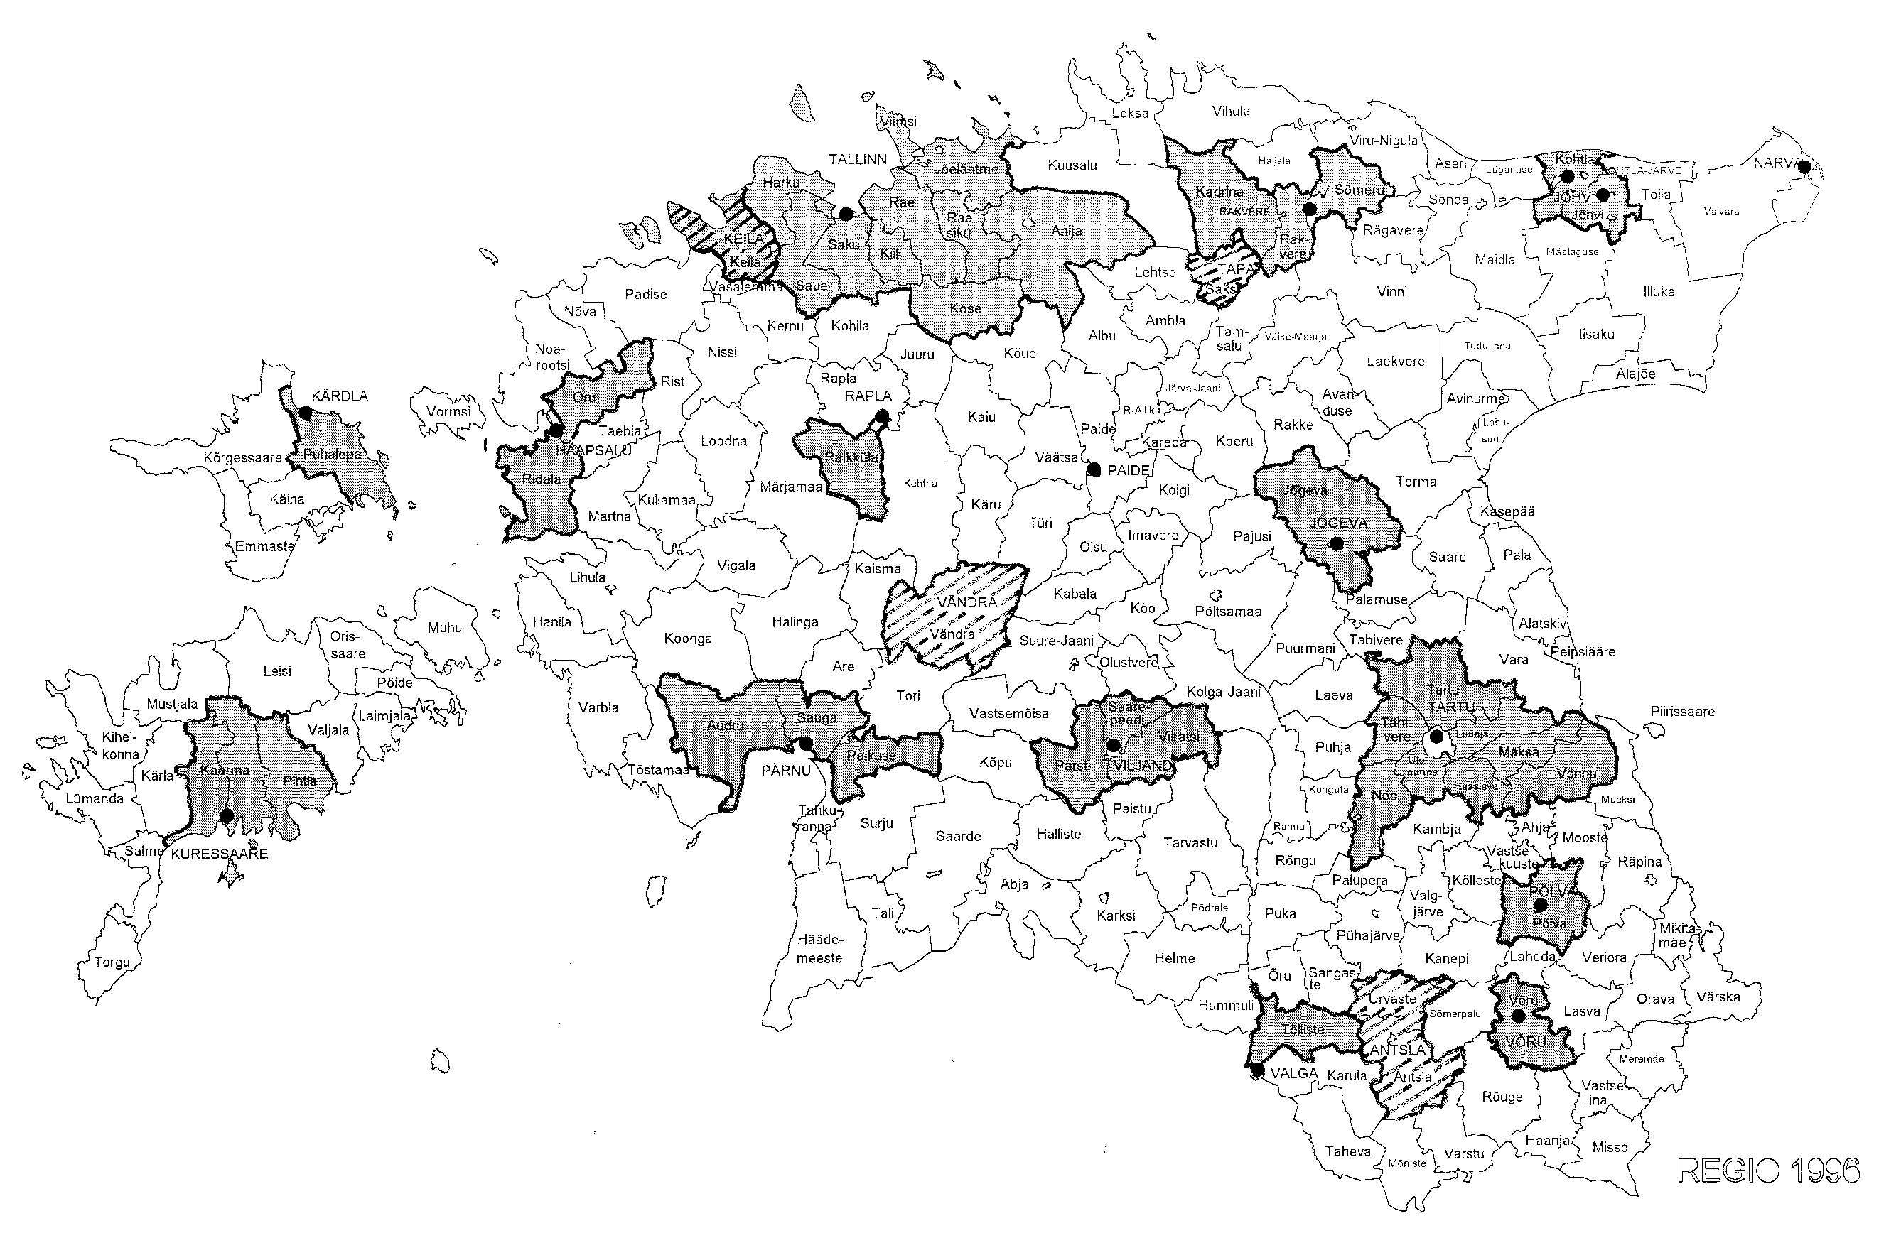
Joonis 14. Eesti linnade mõjutsoonid (30% töötajatest töötab tõmbekeskustes)
Maakonnakeskuse mõjuala
Muu tõmbekeskuse mõjuala
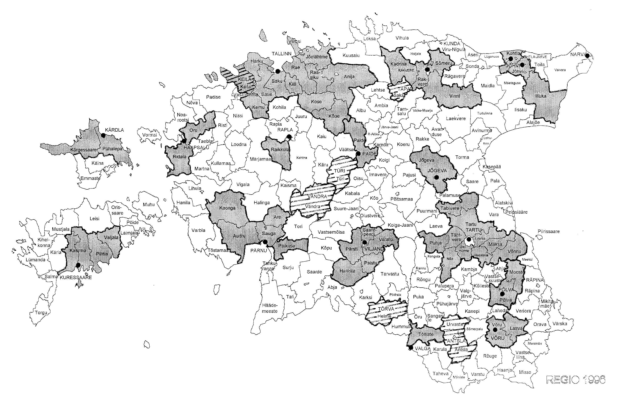
Joonis 15. Eesti linnade mõjutsoonid (25% töötajatest töötab tõmbekeskuses) 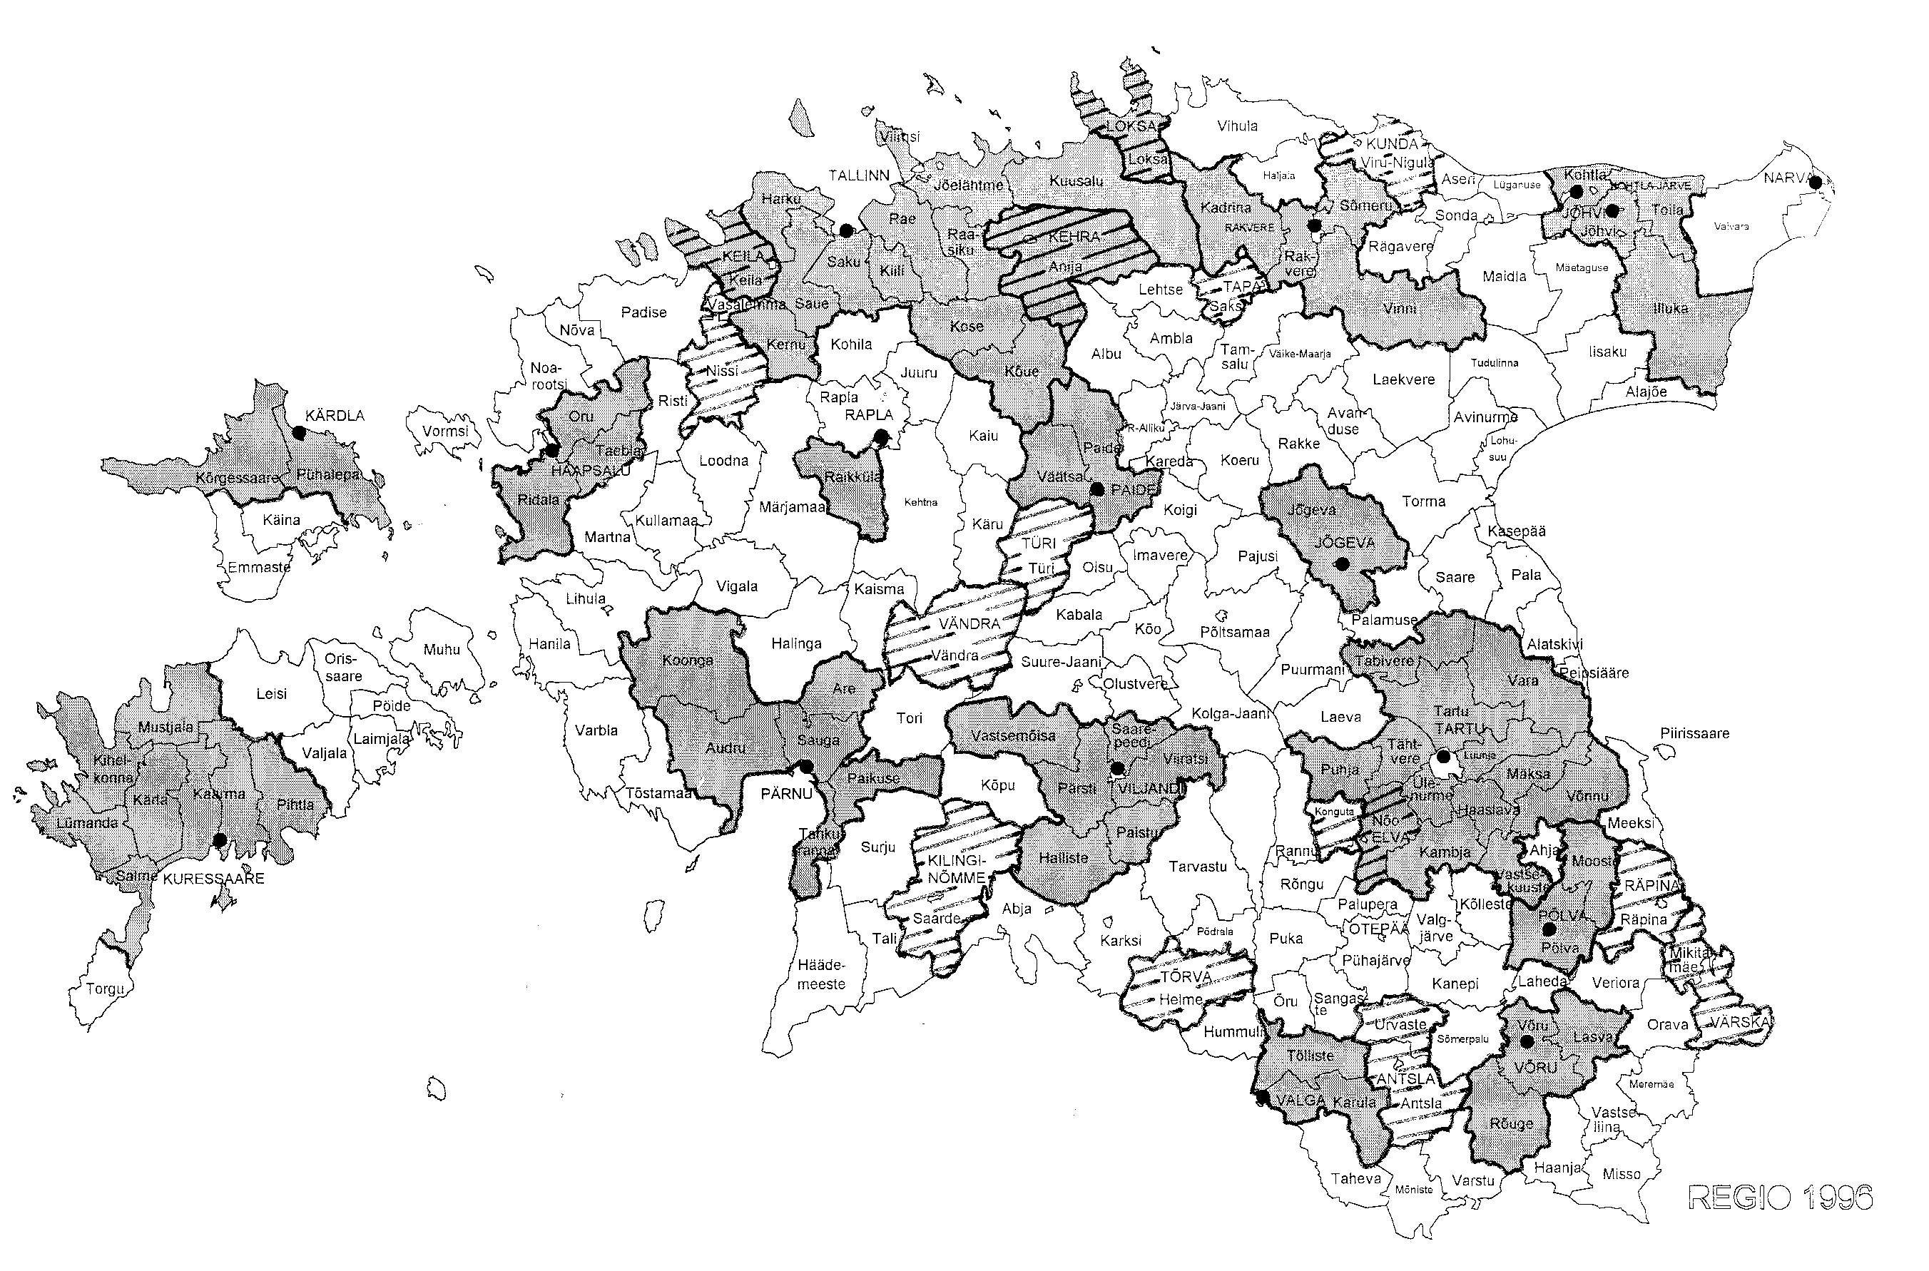
Maakonnakeskuse mõjuala
Muu tõmbekeskuse mõjuala
Maakonnakeskuse mõjuala
Muu tõmbekeskuse mõjuala

Joonis 16. Eesti linnade mõjutsoonid (20% töötajatest töötab tõmbekeskuses) 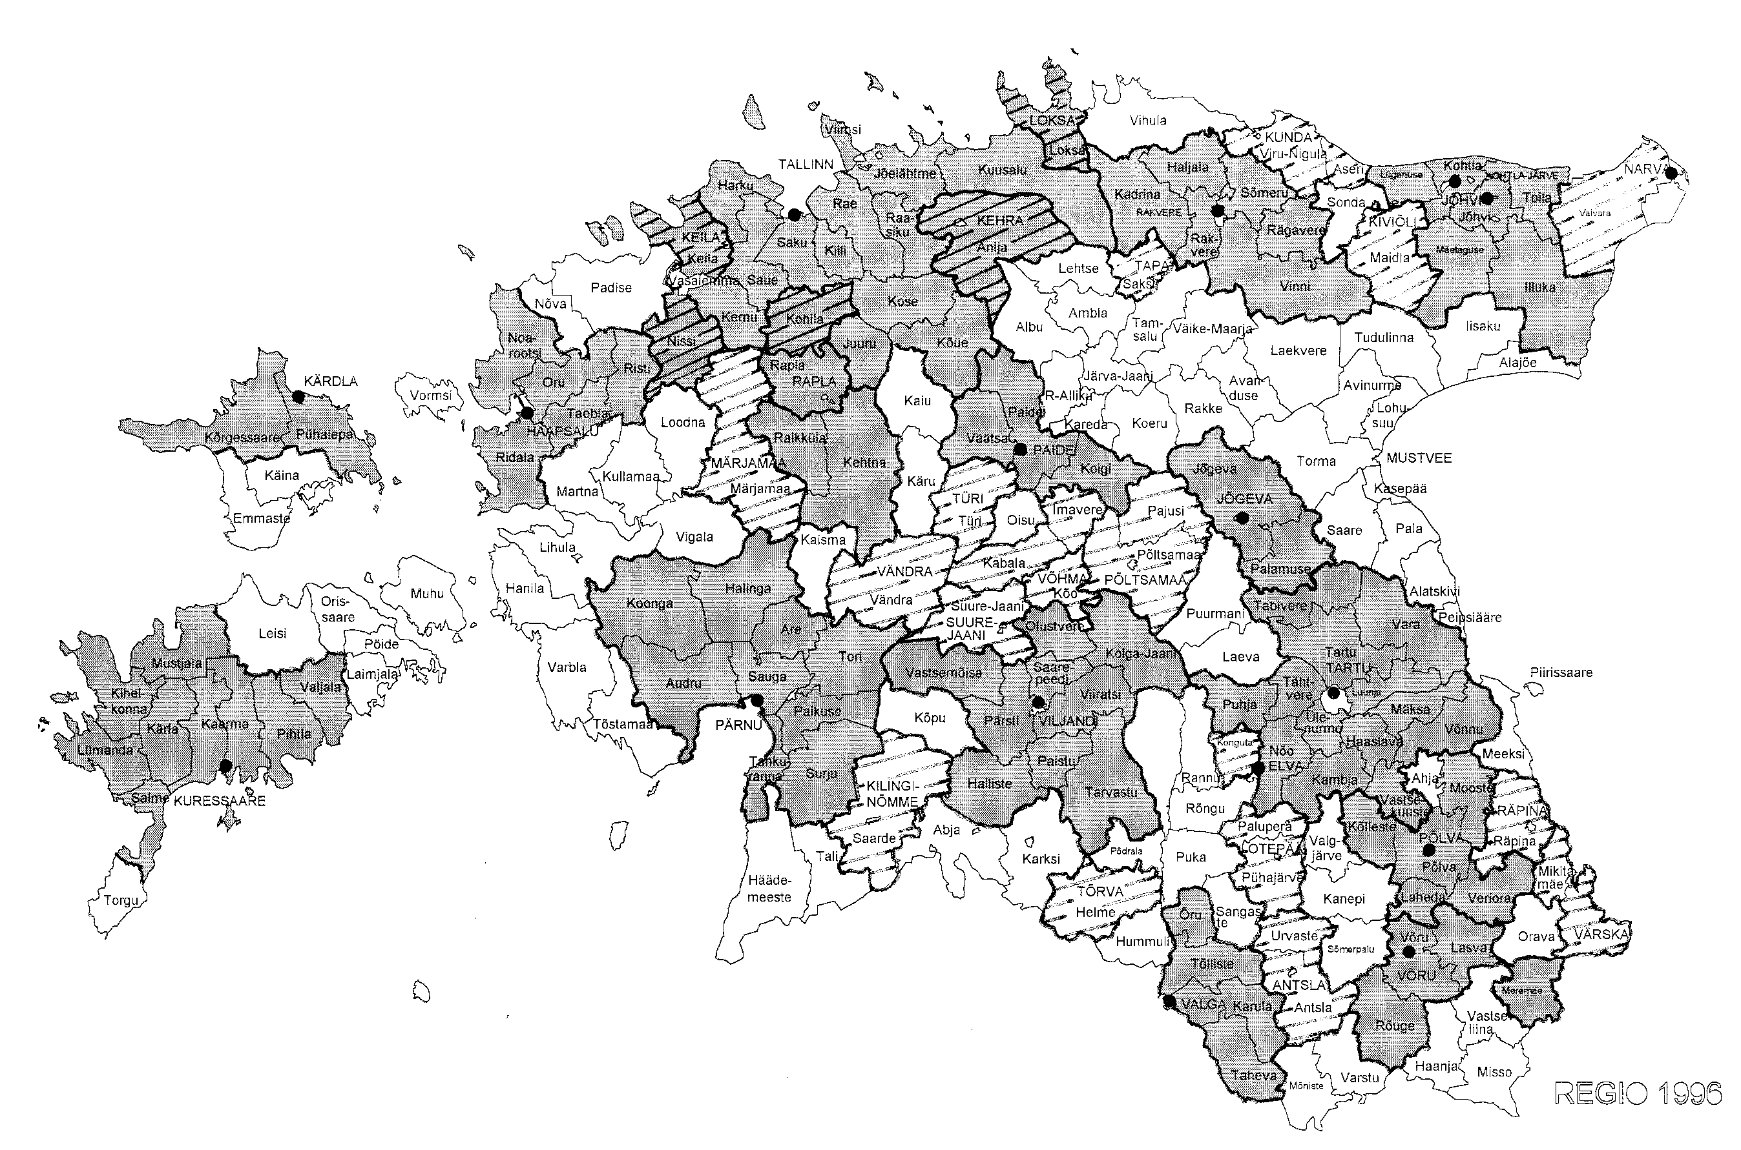
Joonis 17. Eesti linnade mõjutsoonid (15% töötajatest töötab 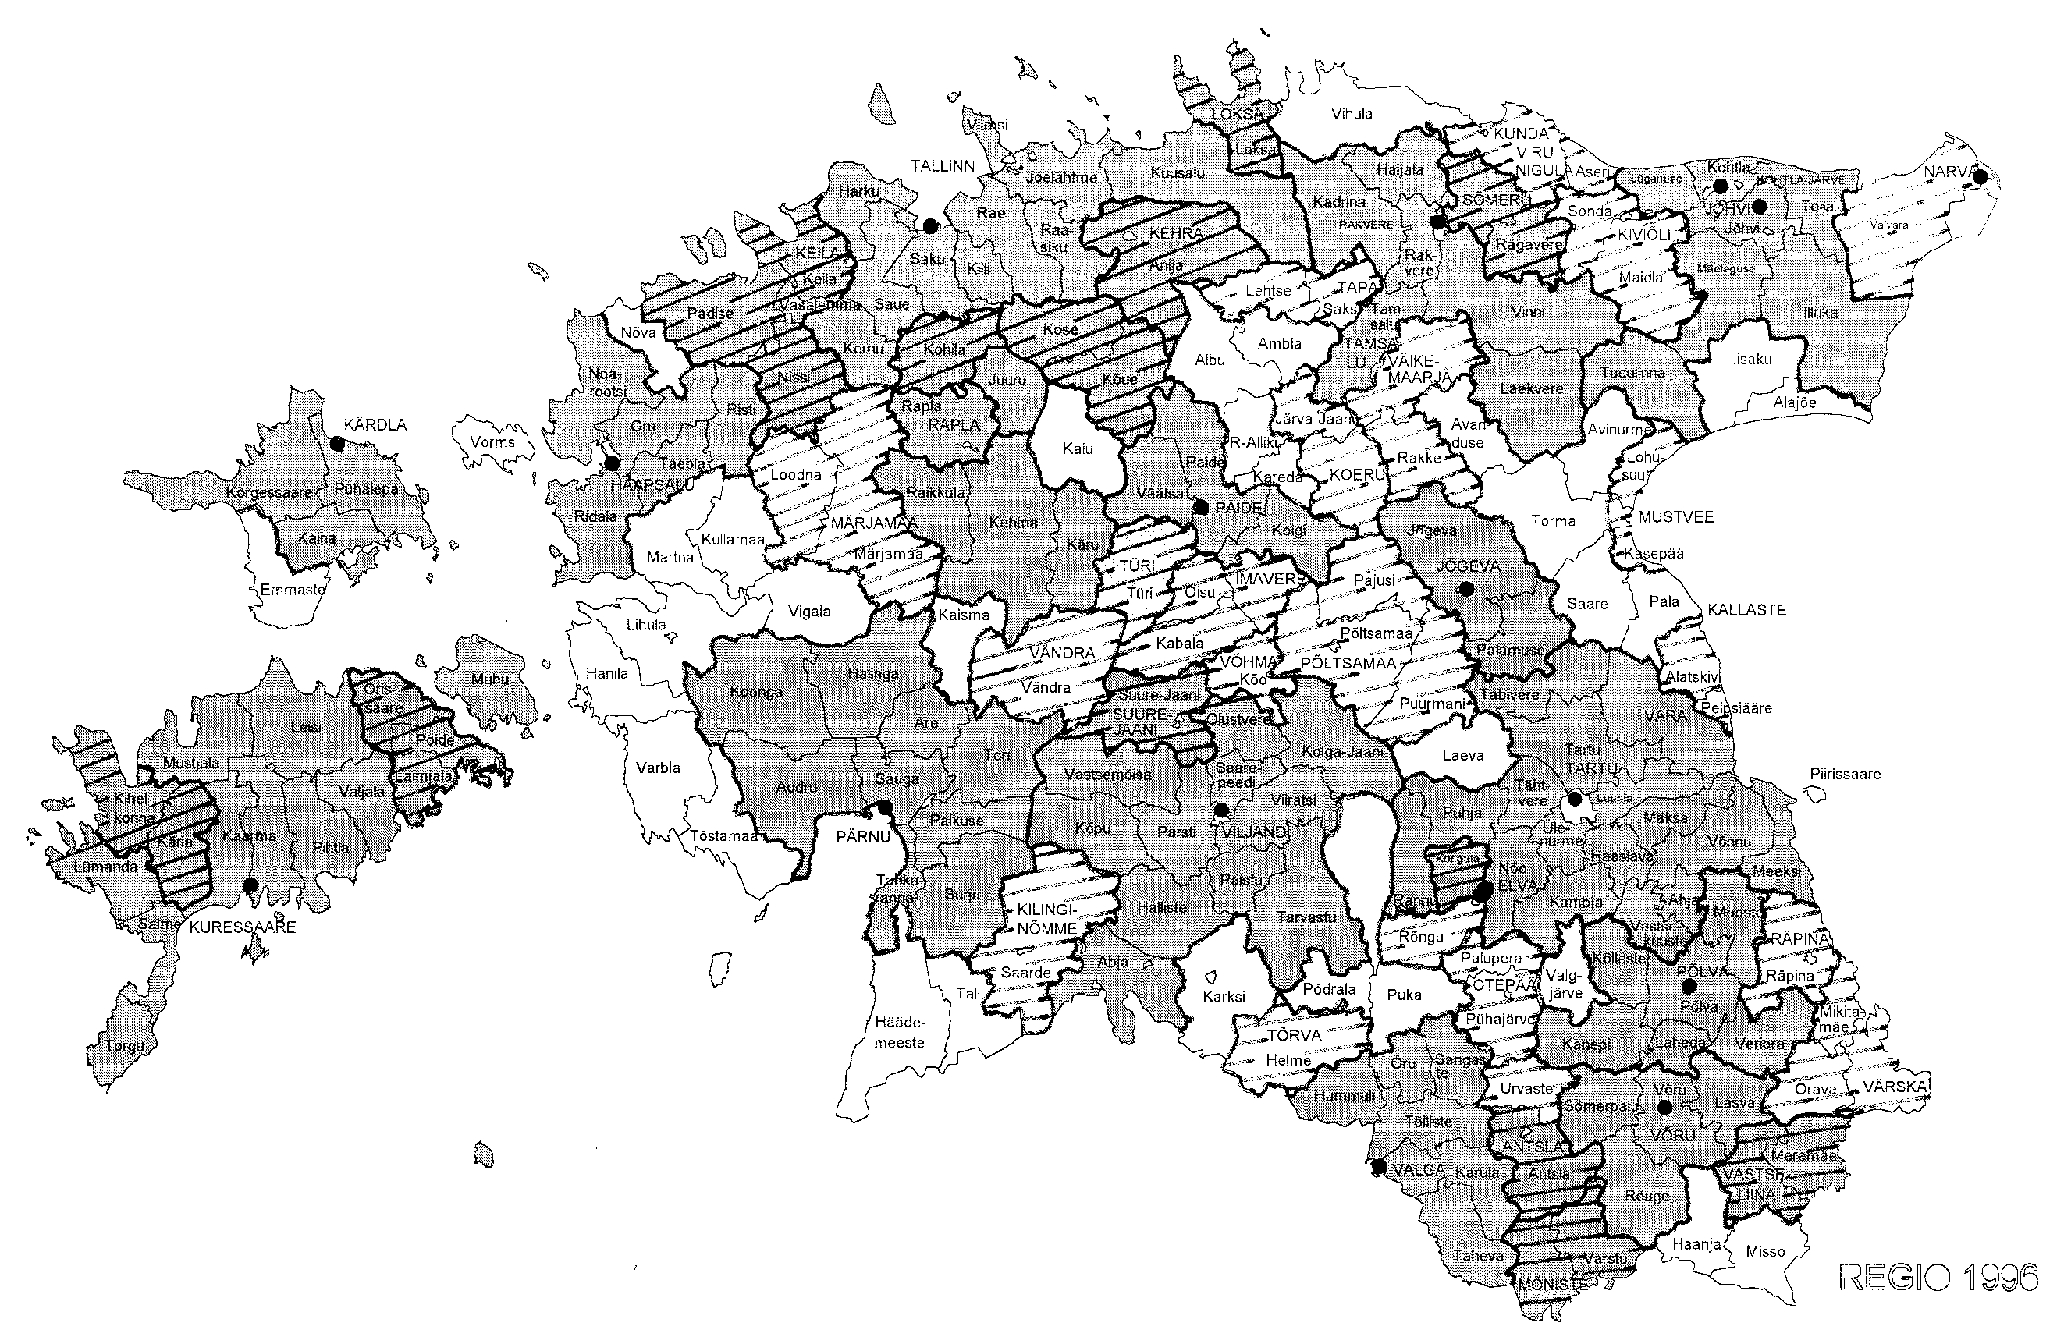
Maakonnakeskuse mõjuala
Muu tõmbekeskuse mõjuala
Maakonnakeskuse mõjuala
Muu tõmbekeskuse mõjuala
Joonis 18. Eesti linnade mõjutsoonid (10% töötajatest töötab tõmbekeskuses).
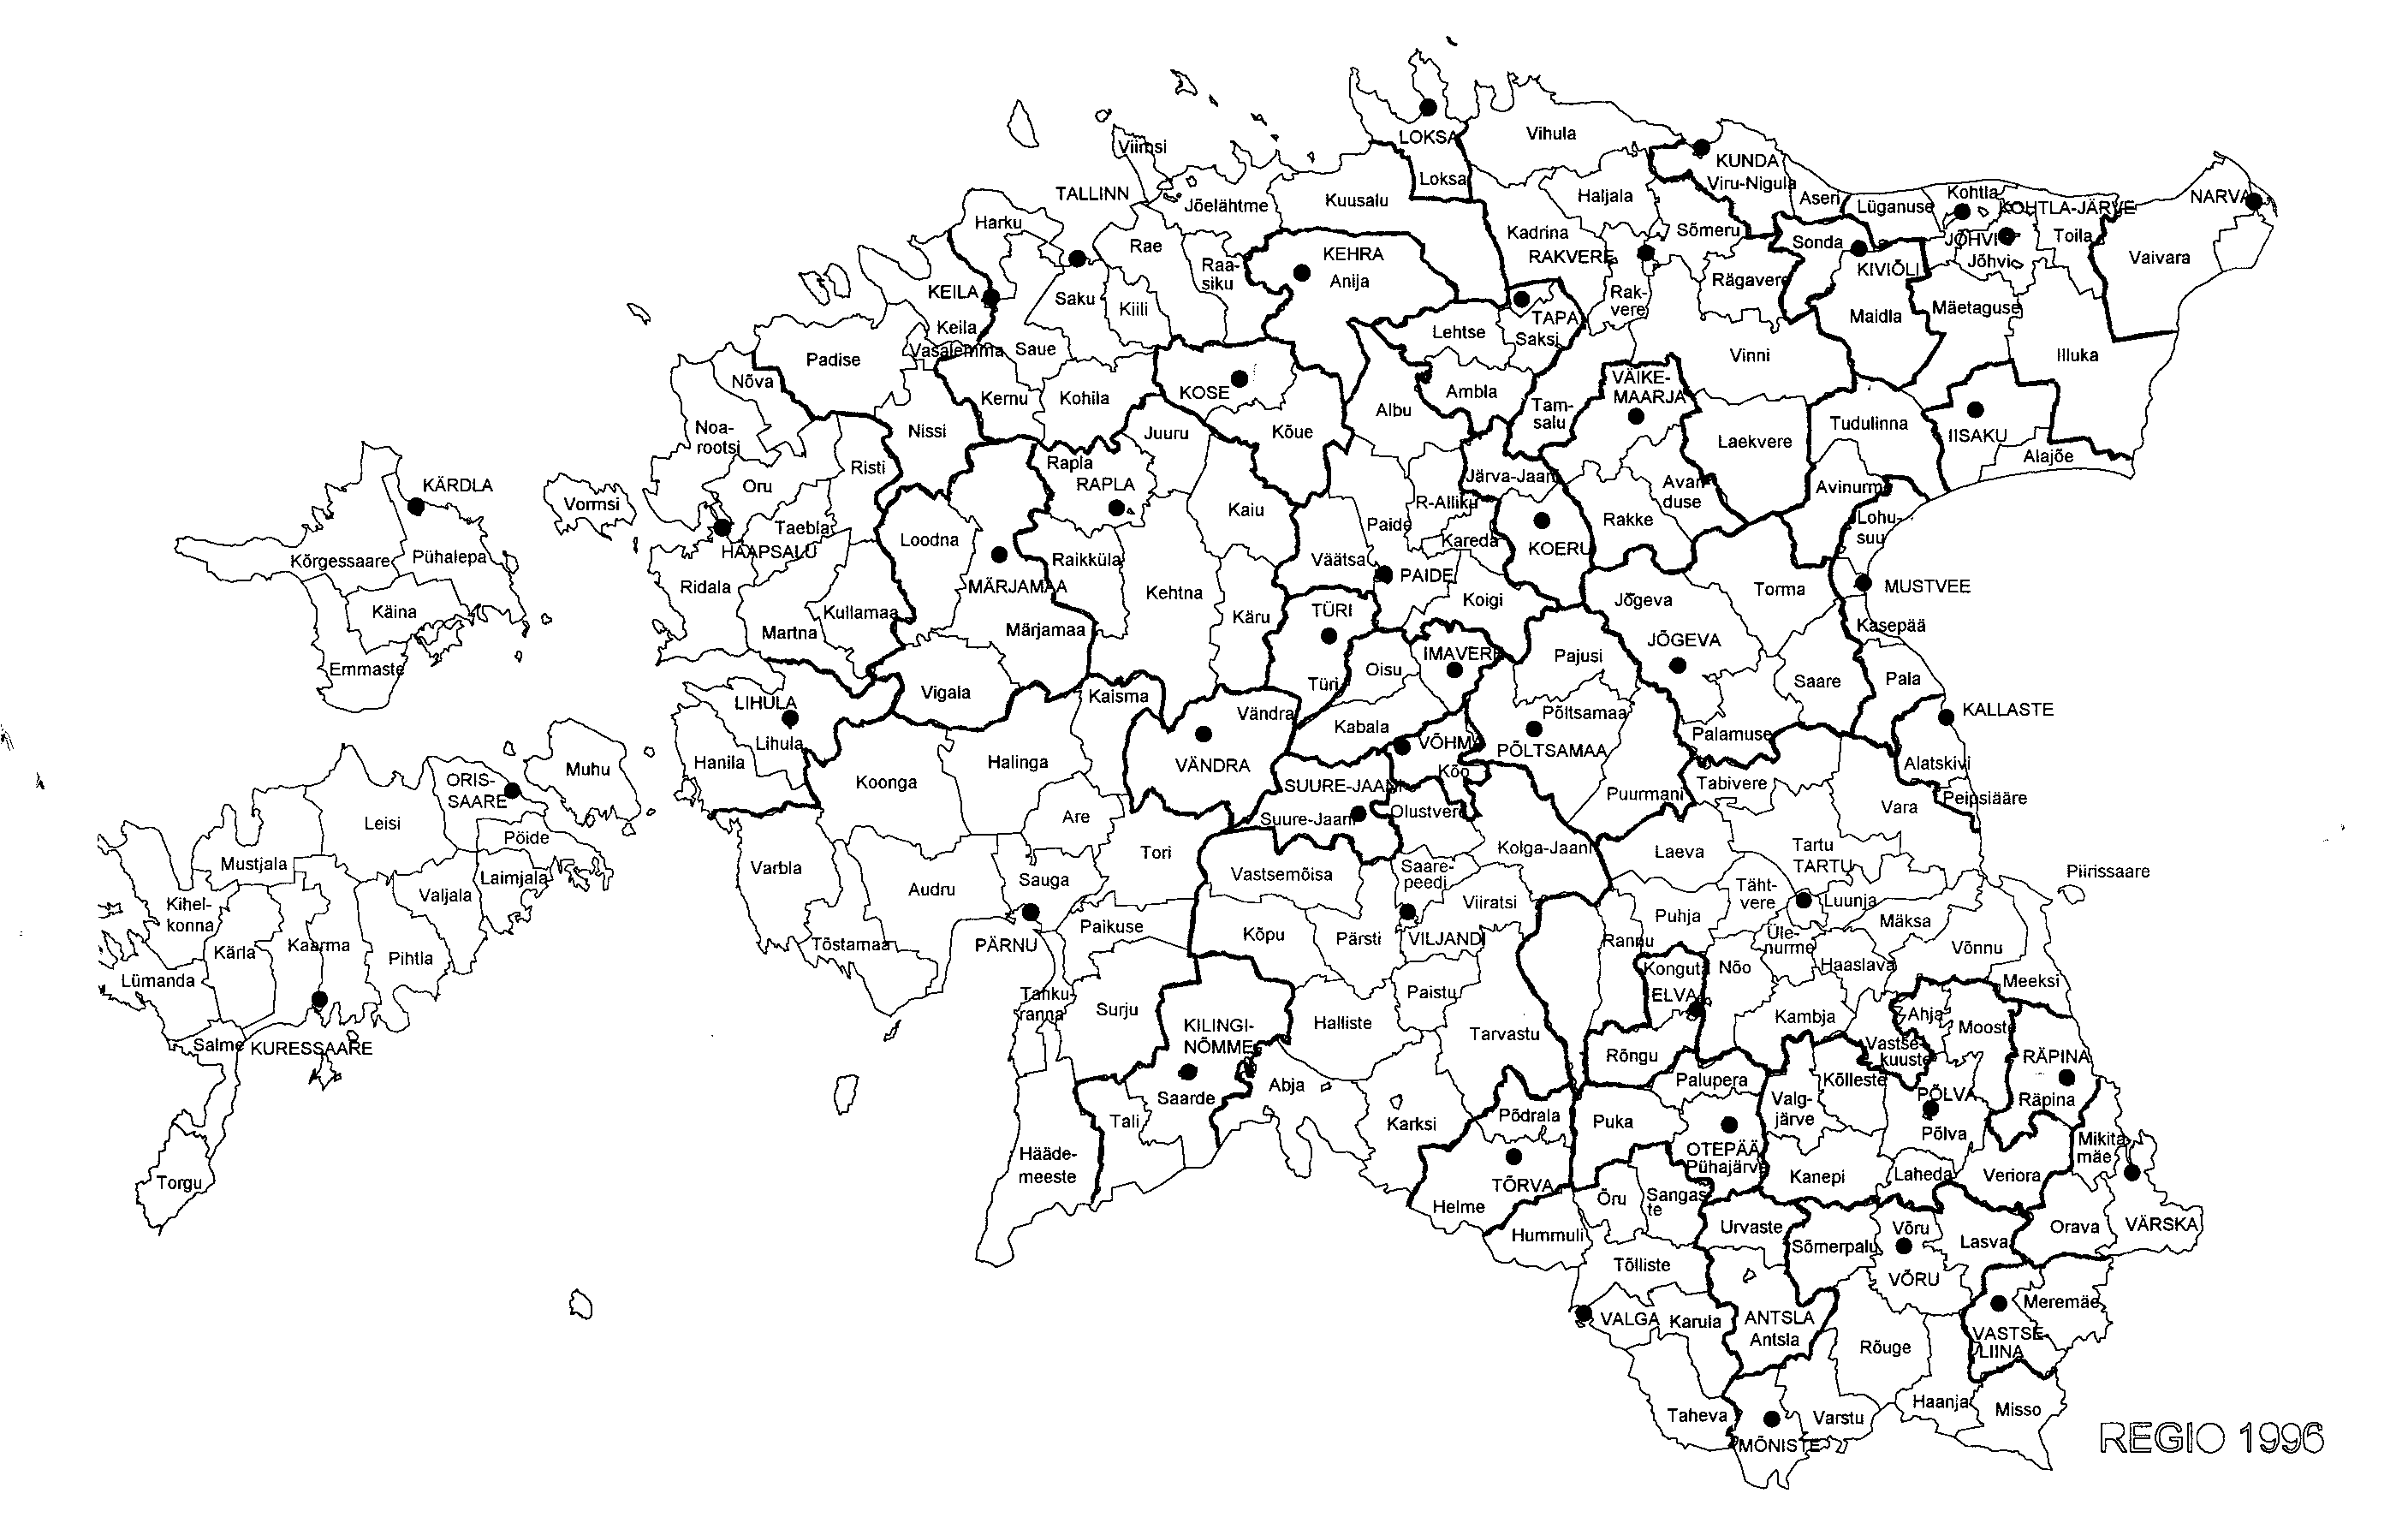
Joonis 20. Üldistatud tööjõuareaalide piirid Eestis neljakümne nelja tõmbekeskuse korral.

Kokkuvõte

Rahvastikuministri büroo poolt rahastatava projekti Eesti linnade mõjutsoonid ja pendelränne eesmärgiks oli analüüsida linnade arengut, kaardistada pendelrännet ja sellest tulenevaid mõjukeskusi ja tööjõuareaale Eestis ning analüüsida pendelrändajate sotsiaal-demograafilist koostist. Uurimuse põhjal võib teha järgmised olulisemad järeldused.

• Nõukogude perioodi lõpuni toimus rahvastiku kontsentratsioon, seda vaatamata 1980. aastate alguses toimunud maa-linn rändepöördele siserändes. Rahvastiku kontsentratsiooni maakondade ja regioonide tasandil toetas positiivne välisrände saldo (mitte-eestlased asusid elama peamiselt suurtesse linnadesse) ja maarahvastiku kasvu koondumine Harjumaale, Tallinna mõjupiirkonda.
• 1990. aastatel sai esmakordselt alguse rahvastiku dekontsentratsioon Eestis – seda nii maakondade, regioonide kui linnade tasandil. Rahvastiku ümberpaiknemine regioonide ja maakondade tasandil ei ole samas olnud suur.
• Rahvastiku dekontsentratsiooni põhjuseks on negatiivne välisrände saldo, mis on toonud kaasa suurte linnade kiirema kahanemise võrreldes teiste linnade ja maapiirkondadega.
• Kokku kasvas perioodil 1989-2000 vaid viie linna rahvaarv, neist neli paiknevad Tallinna linnastus.
• Erinevalt linnadest jätkus aga maal 1990. aastatel juba nõukogude ajal alguse saanud rahvastiku koondumine Põhja-Eestisse ning suuremate linnade (Tallinn, Tartu, Pärnu) igapäevasesse mõjupiirkonda. Pendelrände mahud ongi kõige suuremad nendes valdades, mille rahvaarv on 1990. aastatel kõige kiiremini kasvanud.
• Võrreldes nõukogude perioodi lõpuga on pendelränne Eestis kasvanud hinnanguliselt 40%. 615 000 tööl käivast inimestest töötab täna väljaspool kodulinna/valda 115 000 inimest ehk 18% töötajatest. Lisaks on veel 7%-l töötajatest liikuv töökoht.
• Võrreldes nõukogude aja lõpuga on oluliselt muutnud pendelrände suunad. Siis olid maa-linn pendelrände vood peaaegu tasakaalus, nüüd on selgelt domineeriv pendelränne maalt linnadesse.
• Pooled pendelrändajatest käivad tööle maalt linnadesse ehk teiste sõnadega 1/3 maal elavatest ja töölkäivatest inimestest töötab linnades. Linnast maale käib tööle vähem kui kolmandik kõikidest pendelrändajatest ehk 5% linnaelanikest. Ülejäänud pendelrändajad on hõlmatud linn-linn ja maa-maa pendelrändes.
• Peamisteks tööalase pendelrände tõmbekeskusteks on Eestis suuremad linnad (vaid Ida-Virumaa suurtesse linnadesse suunduv pendelränne jääb suhtelisel skaalal tagasihoidlikuks) ning eelkõige vanad maakonnakeskused.
• Mittemaakonnakeskustest on olulisimad tõmbekeskused ümbritsevatele maavaldadele Keila ja Tapa. Valdadest (v.a. suurte linnade lähivallad, kuhu käib tööle suurte linnade endi elanikke) on olulisimateks tõmbekeskusteks Imavere, Iisaku, Värska, Vastseliina ja Väike-Maarja. Ka kõik alev-vallad on olulised kohalikud tõmbekeskused.
• Kõik maakonnakeskused on peamiseks tööalase pendelrände sihtpunktiks oma maakonnas. Ainsaks erandiks on Raplamaa, kus Raplast mõnevõrra suurem mõju on Tallinnal. Lisaks pendelrändajate arvule on laienenud enamiku maakonnakeskuste mõjualad. Laienenud ei ole vaid nende maakonnakeskuste mõjualad, mis katsid kogu maakonna juba nõukogude ajal.
• Kõige tihedamad sidemed on inimestel siiski koduvalla/-linnaga. Tähtsuselt järgmine tasand on domineerivalt maakond.
• Tallinna ja Tartu mõjuala ulatub märgatavalt kaugemale oma maakonna piiridest. Seega võib öelda, et ruumilises mõttes ei ole Eesti liikumas niivõrd linnriigi suunas, kus suhted on koondunud kõik Tallinna, vaid esmatasandil eristuvad selgelt kaks keskust Tallinn Põhja-Eestis ja Tartu Lõuna-Eestis. Pärnu ja Kohtla-Järve mõjualad jäävad juba oluliselt väiksemaks.
• Pendelrände põhjal moodustuvad tööjõuareaalid on Eestis domineerivalt maakondade ja maakonnakeskuste kesksed. Sisuliselt võib seitset maakonda – Harjumaad, Hiiumaad, Pärnumaad, Saaremaad, Tartumaad, Viljandimaad ja Võrumaad – käsitleda ühtse tööjõuareaalina. Tallinna ja Tartu mõjuala ulatub seejuures oma maakonnast ka kaugemale.
• Rahvastiku ruumilise ümberpaiknemise ning tööalase pendelrände tõmbekeskuste ja mõjualade analüüsi põhjal võib olulisima järeldusena öelda, et 1990. aastatel on toimunud suured muutused, mis kindlasti jätkuvad ka edaspidi. Dünaamika näitab aga inimeste igapäevaelu geograafia olulist laienemist ning seega ka seniste linnade ja valdade vaheliste sidemete olulist tugevnemist võrreldes nõukogude ajaga. Väga suure tõenäosusega võib arvata, et see trend süveneb edaspidi veelgi.

